Inhaltsverzeichnis
1. GUI/Desktop Programmierung 1
1.1. Ziele 1
1.2. AWT oder Swing 2
1.3. Vererbung bei den GUIs: Ein erstes Programm 2
Aufgabe: DemoGUI1 2
1.4. Aggregation bei den GUIS: Die vielen Komponenten 3
Aufgabe: DemoGUI1 4
1.5. Beispiel: GUI für ein AdventureGame 5
Aufgabe: ADVGUI1 5
1.6. LayoutManager: Components anordnen 7
Aufgabe: DemoGUI1 8
1.7. Dynamik ins Programm bringen 8
1.7.1. Events: Reagieren auf Ereignisse 8
Aufgabe: DemoGUI1 9
1.7.2. Timer 10
1.7.3. Tastatureingaben, Cursortasten 10
1.8. Weitere Informationen 11

GUI/Desktop Programmierung

Ziele
- Voraussetzung:
  - Grundlagen der OOP (Aggregation und Vererbung)
- Grundlagen der Desktop/GUI Programmierung kennen
- Quelle:
  - Guido Krüger: Handbuch der Java Programmierung, www.javabuch.de
  - Empfehlenswert, insbesondere zum Nachschlagen: http://www.java2s.com/
  - Einfach toll: http://java.sun.com/docs/books/tutorial/ui/features/components.html

AWT oder Swing
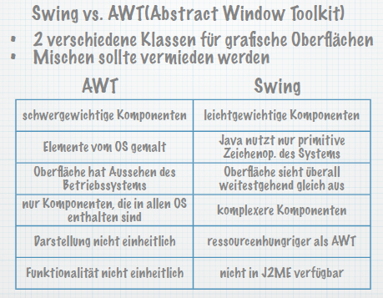

Vererbung bei den GUIs: Ein erstes Programm
Aufgabe: DemoGUI1
Bringen Sie folg. Programm zum Laufen

Main.java

package demoswing;
import javax.swing.*;

public class Main
extends JFrame { // JFrame ist die OBERKLASSE

// KONSTRUKTOR
public Main(){
//Konstruktor der Oberklasse aufrufen
super("Demo Swing JFrame mit Components");

setLocation(300, 300); // Position
setSize(200,200); // Groesse
setDefaultCloseOperation(EXIT_ON_CLOSE);

setVisible(true); // sichtbar schalten
}

// PROGRAMM EINSPRUNG
public static void main(String[] args) {
Main thisFrame= new Main(); // Das Objekt/Frame erzeugen
}
}

- Vererbung:
Wie Sie sehen, ist das neue Programm namens Main.java eine Unterklasse von JFrame und erbt demnach sehr viele Eigenschaften und Methoden.
Allein, wenn Sie den Konstruktor der Klasse Main studieren, sehen Sie, dass zunächst der Konstruktor der Oberklasse aufgerufen wird. Danach werden einige set-Methoden aufgerufen, die ebenfalls aus der Oberklasse JFrame stammen.

Aggregation bei den GUIS: Die vielen Komponenten
JFrames bestehen aus vielen Dialogelementen (Panels, Buttons, TextFields, Labels, …). Diese Dialogelemente werden Components genannt.
So bietet Swing sogenannte JComponents an. Dabei handelt es sich um Objekte, die zur Speicherung der verschiedenen Buttons, … Container verwenden. Dadurch kann man folg. Programmieren:

JPanel contentPanel = new JPanel();
contentPanel.add(new JButton("Yes"));

Sehen Sie hier einen Ausschnitt aus der Swing-Klassenhierarchie.

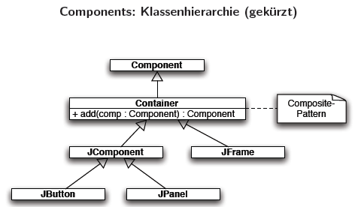

Wir wollen nun eine kleine Anwendung bauen, die 1 JPanel und 2 JButton enthält

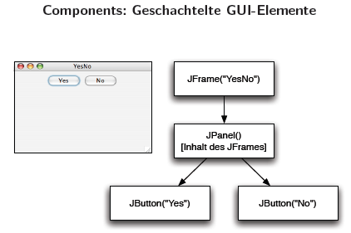
Die einzelnen Komponenten (Components) sind hierarchisch organisiert.
Als Design-Pattern wurde das sogenannte Composite-Pattern verwendet.

Aufgabe: DemoGUI1
Erweiteren Sie ihr obiges Programm um den folg. Programmcode.

Main.java
package demoswing;
import javax.swing.*;

public class Main
extends JFrame { // JFrame ist die OBERKLASSE

public static JComponent createContent() {
JPanel contentPanel = new JPanel();

contentPanel.add(new JButton("Yes"));
contentPanel.add(new JButton("No"));

return contentPanel;
}

// KONSTRUKTOR
public Main(){
super("Demo Swing JFrame mit Components");

add(createContent());

setLocation(300, 300); // Position
setSize(200,200); // Groesse
setDefaultCloseOperation(EXIT_ON_CLOSE);

setVisible(true); // sichtbar schalten
}

// PROGRAMM EINSPRUNG
public static void main(String[] args) {
Main thisFrame= new Main(); // Das Objekt/Frame erzeugen
}
}

Hier sieht man sehr schön, dass sowohl JFrame als auch JPanel Unterklassen der Klasse Container sind. Denn beide verwenden die von dort geerbte Methode add()

class Container
Component add(Component)

Beispiel: GUI für ein AdventureGame
Aufgabe: ADVGUI1
Bringen Sie das folgende Programm zum Laufen

ASpielbrett.java

package adv;

import javax.swing.JLabel;
import javax.swing.JPanel;
import javax.swing.JFrame;

public class ASpielbrett extends JFrame{
private JPanel jContentPane = null;

private JLabel[][] spielbrett;
private final int breite=29;
private final int hoehe=29;

public static void main(String[] args) {
ASpielbrett thisClass = new ASpielbrett();

thisClass.setDefaultCloseOperation(JFrame.EXIT_ON_CLOSE);
thisClass.setVisible(true);
}//main

/**
* This is the default constructor
*/
public ASpielbrett() {
super();
initialize();
}

private void initialize() {
this.setSize(10*breite + 10, 10*hoehe + 10+22);
this.setLocation(40, 40);
this.setContentPane(getJContentPane());

this.setTitle("Spielbrett mit JLabel");

jContentPane.setBackground(java.awt.Color.black);

spielbrett= new JLabel[10][10];

for (int x=0; x < 10; x++){
for (int y=0; y < 10; y++){
spielbrett[x][y]= new JLabel();

spielbrett[x][y].setBackground(java.awt.Color.red);
spielbrett[x][y].setOpaque(true);
// undurchsichtig schalten,d.h. nicht transparenz
spielbrett[x][y].setBounds(new
java.awt.Rectangle(breite,hoehe));
spielbrett[x][y].setLocation(x*(breite+1), y*(hoehe+1)); // x, y

jContentPane.add(spielbrett[x][y]);
}
}

}// end init

private JPanel getJContentPane() {
if (jContentPane == null) {
jContentPane = new JPanel();
jContentPane.setLayout(null);
}
return jContentPane;
}

}// end class

LayoutManager: Components anordnen
Wie macht man das Layout einer GUI-Oberfläche plattform- und auflösungsunabhängig?
• Lösungs-Idee:
– Komponenten haben eine minimale Größe.
– Man gibt, als Gitter, an, wie und ob Komponenten vergrößert werden sollen, wenn
zusätzlicher Platz ist.

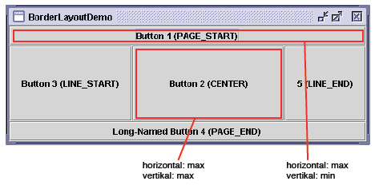

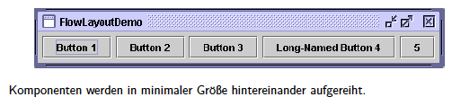
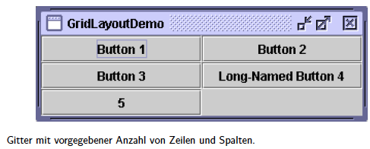
Aufgabe: DemoGUI1
Erweiteren Sie ihr obiges Programm um den folg. Programmcode.

Main.java
public static JComponent createContent() {
JPanel contentPanel = new Jpanel();

contentPanel.setLayout(new java.awt.GridLayout(1,2)); //rows, cols

contentPanel.add(new JButton("Yes"));
contentPanel.add(new JButton("No"));
return contentPanel;
}

Dynamik ins Programm bringen
Dynamik erhalten wir durch
- das Reagieren auf Ereignisse: ActionListener
- das Starten von Timern
- Tastatureingaben

Events: Reagieren auf Ereignisse
- Idee: Beobachte und reagiere auf Veränderungen in dem GUI:
Maus-Klicks, Tastendrücke.

- Dialogelemente erhalten einen ActionListener, der auf Ereignisse reagiert und sogenannte Ereignisprozeduren aufruft.

- Welches Entwurfsmuster? Observer-Pattern (=Beobachter/Listener - Muster)

- Andere Namensgebung:
– Listener: Observer
– addListener(): attach()
– removeListener(): detach()
- fireEvent(): notify()

- Zusätzlich zum Observer-Pattern: Event-Objekte mit Informationen über das Ereignis als Parameter für die Ereignisprozedur (=Funktion, die auf das Eintreten eines Ereignisses aufgerufen wird).

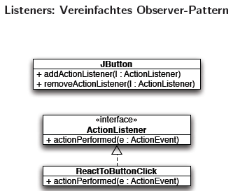

Aufgabe: DemoGUI1
Erweiteren Sie ihr obiges Programm um den folg. Programmcode.

Main.java
public static JComponent createContent() {
final JPanel contentPanel = new JPanel();
contentPanel.setLayout(new GridLayout(1, 2)); // rows, cols

JButton yesButton = new JButton("Yes");
yesButton.addActionListener(new java.awt.event.ActionListener() {
public void actionPerformed(java.awt.event.ActionEvent e) {
JOptionPane.showMessageDialog(null, "Thanks!");
}
});
contentPanel.add(yesButton);

contentPanel.add(new JButton("No"));
return contentPanel;
}

So siehts dann aus:
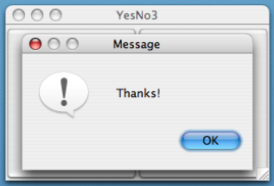

Timer

- Einen Timer definieren:
private javax.swing.Timer tm;

- Timer-Eigenschaften (delay) setzen und Ereignisprozedur (actionPerformed()) zuordnen:
public void startTimer(){
tm= new javax.swing.Timer
(
delay,

new java.awt.event.ActionListener(){
public void actionPerformed (java.awt.event.ActionEvent e){

doSomething();
}
}

);

tm.start();
}

Tastatureingaben, Cursortasten
Werden z.B. vom Spieler gemacht. Hier werden meist kleine Änderungen gemacht.
....
jButtonStart.addKeyListener(new java.awt.event.KeyAdapter() {
public void keyPressed(java.awt.event.KeyEvent e) {
switch (e.getKeyCode()) {
case java.awt.event.KeyEvent.VK_UP:
// Spielbrett nach oben bewegen
move=-1;
break;
case java.awt.event.KeyEvent.VK_DOWN:
// Spielbrett nach unten bewegen
move=1;
break;

case java.awt.event.KeyEvent.VK_RIGHT:
// Timer soll schneller schalten
if (delay>=5)delay -=5;
tm.setDelay(delay);
break;

case java.awt.event.KeyEvent.VK_LEFT:
// Timer soll langsamer schalten
delay +=5;
tm.setDelay(delay);
break;

}
}
});

Weitere Informationen
Zum Weiterbilden
• Java Tutorial, Swing Trail: http://java.sun.com/docs/books/tutorial/uiswing/
Das Java-Tutorial von Sun ist generell gut gemacht und ziemlich umfangreich.
• Matisse-GUI-Builder: http://form.netbeans.org/
Standardmäßig bei NetBeans mit dabei.

Für Fortgeschrittene
• Databinding: http://www.clientjava.com/blog/2005/12/26/1135631690852.html
Vereinfacht die Verbindung zwischen Modellschicht und Präsentationsschicht.
• JGoodies Forms Layout Manager: http://www.jgoodies.com/freeware/forms/
Durchdachter LayoutManager, der viel Nerv aus dem Layouting nimmt.
• Eclipse Standard Widget Toolkit (SWT): http://www.eclipse.org/swt/
(Nur) für Leute, die mit Swing nicht zufrieden sind: SWT hat ”native“ Widgets.

